M O T I V A T I O N

A) Im Zoo befindet sich ein Kängurugehege, das von Besuchern betreten werden kann. Allerdings müssen immer beide Türen oder mindestens eine der Türen geschlossen sein, damit nicht plötzlich ein Känguru durch beide offenen Türen durchhüpft. Ein Besucher geht also durch die erste Tür, schließt diese wieder und öffnet die zweite Tür.
Werden mal beide Türen offen gelassen, leuchtet eine rote Warnlampe (L = 1).

1
0
1
0
Känguru-
gehege
a
b
rote Warnlampe L
Die rote Lampe leuchtet, wenn nicht
(a oder b) geschlossen sind.
Die rote Lampe leuchtet, wenn a nicht geschlossen und b nicht geschlossen sind.

I) Überprüfe mithilfe von zwei Tabellen, welche der beiden Aussagen richtig ist, oder ob sogar beide richtig sind.
II) Stelle beide Terme in aussagenlogischer Schreibweise dar. Die aussagenlogische Schreibweise für UND, ODER und NICHT ist: a$∧$b, a$∨$b und $\overline{a}$.

B) Man hat beobachtet, dass Türen zwar zugemacht werden, aber nicht so, dass das Schloss richtig einschnappt. Zur weiteren Sicherung wird daher eine orange Lampe angebracht. Sobald eine Tür geöffnet wird (oder auch beide) leuchtet die orange Warnlampe (W = 1).

1
0
1
0
Känguru-
gehege
a
b
orange Warnlampe W

Die orange Lampe leuchtet, wenn nicht (a und b) geschlossen sind.
Die orange Lampe leuchtet, wenn a nicht geschlossen oder b nicht geschlossen sind.

I) Überprüfe mithilfe von zwei Tabellen, welche der beiden Aussagen richtig ist, oder ob sogar beide richtig sind.
II) Stelle beide Terme in aussagenlogischer Schreibweise dar. Die aussagenlogische Schreibweise für UND, ODER und NICHT ist: a$∧$b, a$∨$b und $\overline{a}$.

Ü B E R S I C H T

Die aussagenlogische Schreibweise für UND, ODER und NICHT ist: a$∧$b, a$∨$b und $\overline{a}$.

Auch beim Rechnen in der Booleschen Algebra (nach George Boole (1815-1864), englischer Mathematiker, Logiker und Philosoph) gilt Punkt- vor Strichrechnung, und geht vor oder,
d.h. $∧$ vor $∨$. Soll die Berechnungsfolge geändert werden, helfen Klammern.

Ein boolescher Ausdruck wird als Funktion geschrieben.
Bsp: s = a $∧$ b für das UND-Gatter, s = a $∨$ b für das ODER-Gatter und s = $\overline{a}$ für die Negierung.

Zur Vereinfachung von boolesche Ausdrücken und Funktionen gibt es die beiden sogenannten
De Morganschen Gesetze (nach Augustus De Morgan (1806-1871), englischer Mathematiker). Sie lauten:

1.) $\overline{a}∨\overline{b}=\overline{a∧b}$
und
2.) $\overline{a}∧\overline{b}=\overline{a∨b}$.

Klammert man die Negation aus, drehen sich die und / oder – Verknüpfungen einfach um.

Negation und Nicht-Negation heben sich gegeneinander auf: $\overline{a}∧a=0$,

ebenso die doppelte Negation: $\overset{̿}{a∧b}=a∧b$ ,

Wert und Wert ist redundant: $a∧a=a$,

ein logisches UND kann ausgeklammert werden: $a∧b ∨a∧c=a ∧(b ∨c)$, analog zur Mathematik. Dabei entsprechen sich „UND und MAL“ und „ODER und PLUS“.

T R A I N I E R E N und A N W E N D E N

Aufgabe 1
Zeige mithilfe der De Morganschen Gesetze, dass die beiden Schaltnetze jeweils die gleiche aussagenlogische Funktion besitzen, indem du für jedes Schaltnetz den aussagenlogischen Term aufstellst und vereinfachst.

a) | 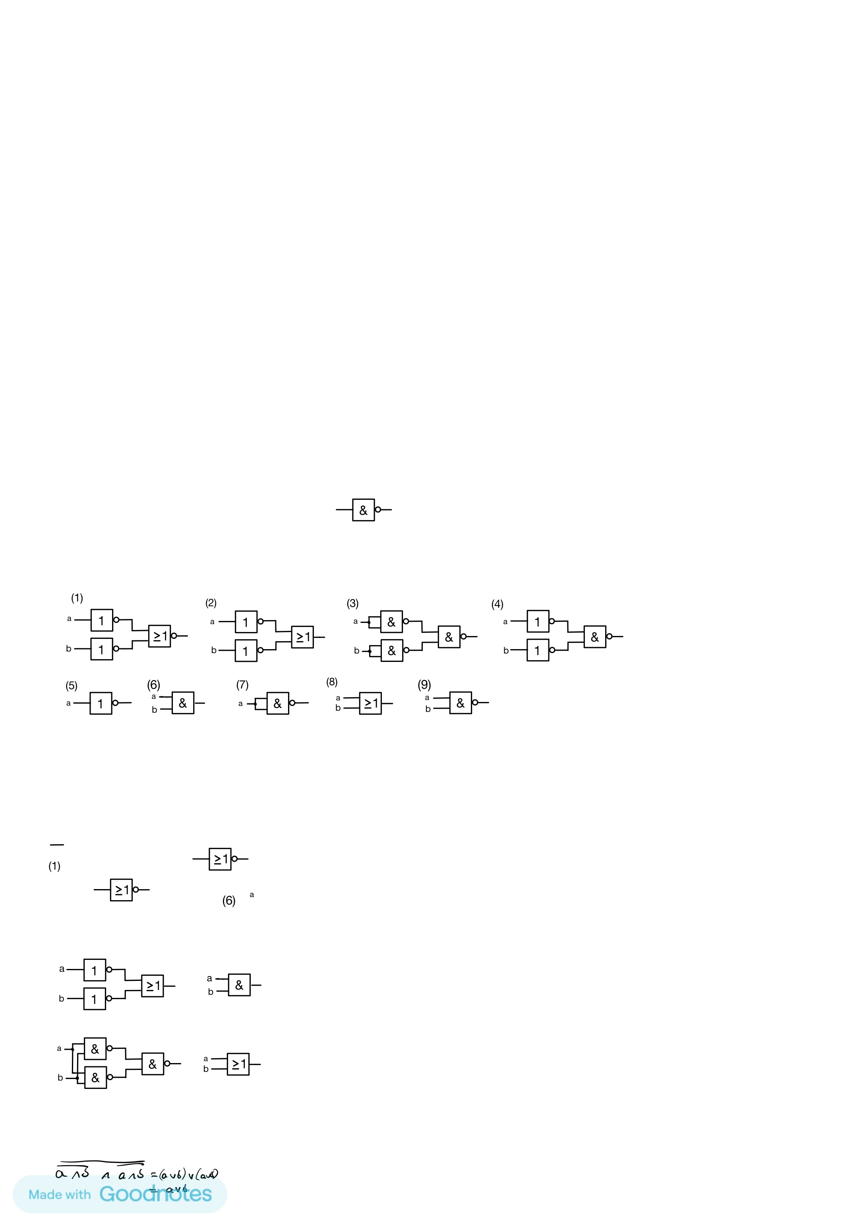
b)

Aufgabe 2
Vereinfache die folgenden logischen Funktionen:

a) $\overline{a}∨a$  b) $(\overline{a∧a})∨a$  c) $(a ∧ b)∨(a∧b)$  d) $(a ∧ b)∨\overline{(a∧b)}$  e) $(a ∧ b)∧\overline{(a∧b)}$  f) $\overline{\overline{a∧b} ∧\overline{a∧b} }$  g) $\overline{b}∧\overline{\overline{b}}$ | h) $a∨(\overline{b}∧\overline{\overline{b}})$  i) $b∧c∧\overline{b}$  j) $\overline{\overline{a}∧b}$  k) $\overline{\overline{a}∧\overline{b}}$  l) $(a∧b)∨(a∧c)$  m) $(\overline{a}∧b)∨(\overline{a}∧c)$

Aufgabe 3
a) Erstelle für jedes Schaltnetz den aussagenlogischen Term und vereinfach ihn mit den De Morganschen Gesetzen.
b) Finde heraus, welche Nummern die gleiche logische Funktion beschreiben.

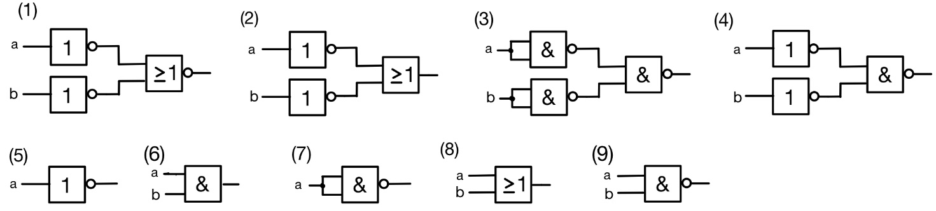

Aufgabe 4
Zeige mithilfe der De Morganschen Gesetze, dass die folgenden Schaltnetze jeweils die gleiche aussagenlogische Funktion besitzen (dass sie äquivalent sind).

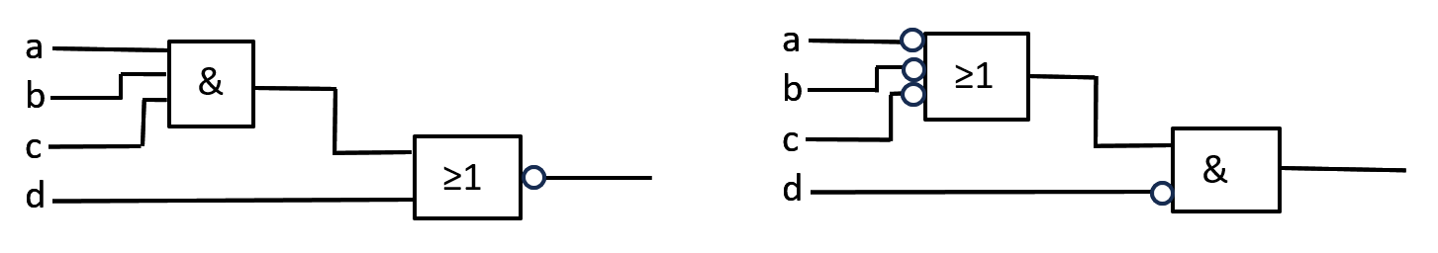

Aufgabe 5
Gib jeweils den booleschen Ausdruck für das Schaltnetz an. Vereinfache dann den Ausdruck mit den De Morganschen Gesetzen und durch Ausklammern. Zeichne dann das Schaltnetz neu.
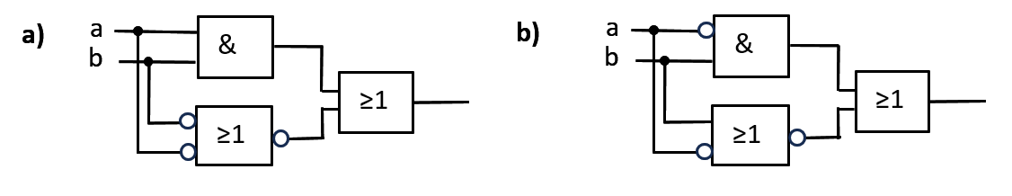

Aufgabe 6
Zeichne jeweils Gatternetze zu den folgenden Funktionen. Vereinfache die Funktionen vorher durch Ausklammern.

a) $\text{y }= (a∧b) ∨ (a∧\overline{c})$

b) $\text{y }= (a∧b) ∨ (b∧\overline{c})$

c) $\text{y }= (\overline{a}∧b) ∨ (b∧\overline{c})$

d) $\text{y }= (\overline{a}∧\overline{c}) ∨ (b∧\overline{c})$

Aufgabe 7
Vater, Mutter und Sohn machen Urlaub an einem See, wo sie ein kleines Segelboot mieten. Der Vater traut sich zu, das Boot alleine zu führen. Die Mutter segelt grundsätzlich nur, wenn ihr Mann mit auf dem Boot ist und der Sohn ist noch so klein, dass er überhaupt nur mit aufs Boot darf, wenn beide Eltern dabei sind. Wenn im Schaltnetz z = 1 ist, segelt das Boot los.

a) Erstelle den booleschen Ausdruck, der durch die Schaltung dargestellt wird. Vereinfache ihn mit den De Morganschen Regeln.
b) Begründe aufgrund der vereinfachten Schaltung, welcher Eingang zu Vater, Mutter und Sohn gehört.
c) Erstelle zur vereinfachten Schaltung die Wahrheitstabelle und überprüfe damit die Vorgabe aus der Aufgabenstellung.

T R A N S F E R

Aufgabe 8
Begründe an den Zustandstabellen der Grundgatter:
a) UND entspricht der mathematischen Multiplikation,
b) ODER entspricht der mathematischen Addition.

Aufgabe 9
Vereinfache die folgenden logischen Funktionen:

a) $\overline{\overline{a∧b} ∧\overline{a∧b} }$  b) $(a ∧ b)∨(a∧c)∨(a∧d)$  c) $a∨(\overline{b}∧\overline{a∨\overline{b}∨c})$  d) $(\overline{a∧a})∨a$ | e) $a∧b∧c∧\overline{b}$  f) $\overline{\overline{a}∧(\overline{b}∨\overline{c})}$  g) $(a∧b)∨(\overline{a}∧b)$  h) $\overline{a∨\overline{b∧c}}$

